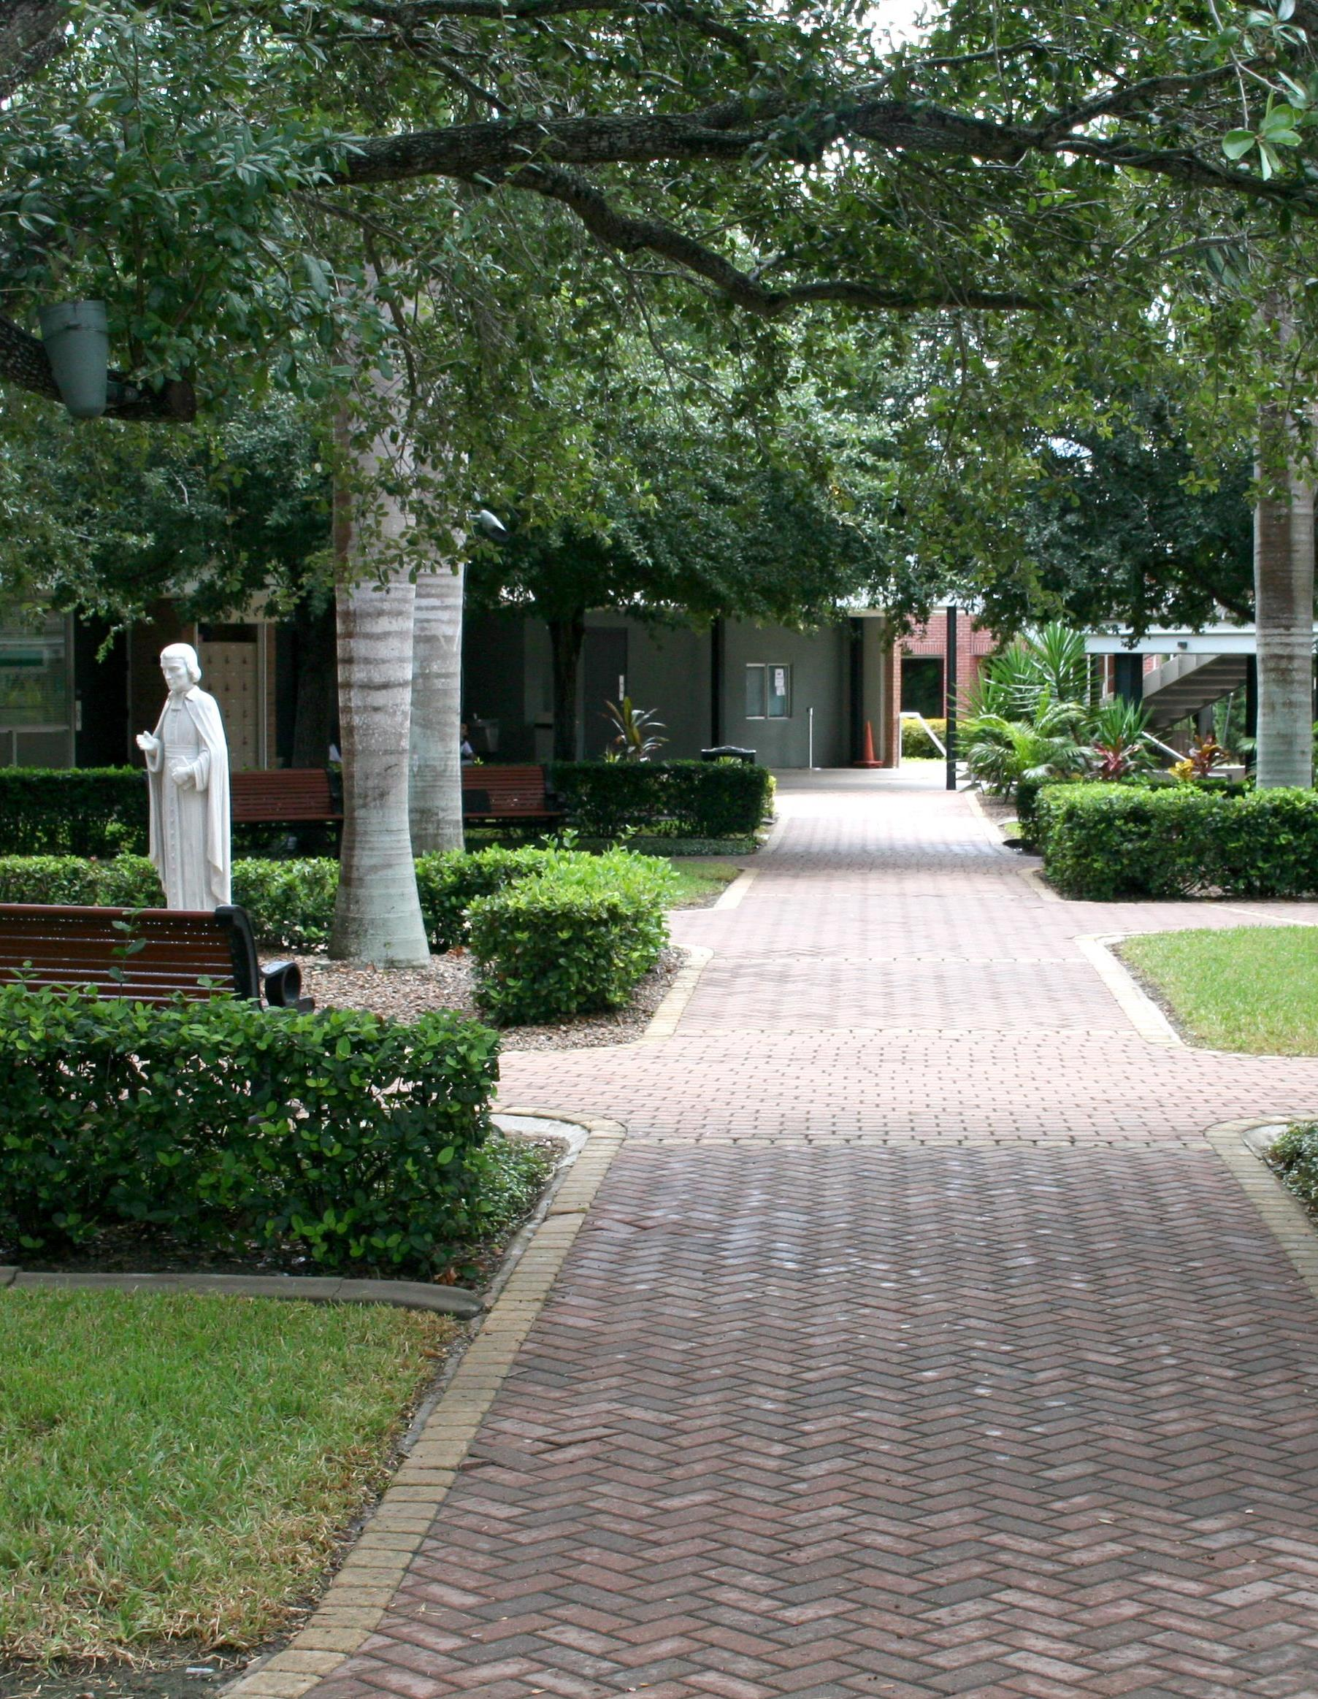

**Course Bulletin**

**2012 - 2013**



**Saint Joseph Academy**